**NHẬN DIỆN CẢM XÚC CỦA SINH VIÊN DỰA TRÊN BIỂU CẢM KHUÔN MẶT TRONG GIÁO DỤC TRỰC TUYẾN**

Phạm Quang Huy1, Đặng Thành Trung2

*1,2Khoa Công Nghệ Thông Tin, Trường Đại học Sư Phạm Hà Nội*

**Tóm Tắt:** Với sự phát triển mạnh mẽ của công nghệ thông tin, giáo dục trực tuyến dần trở thành một xu hướng mới đầy tiềm năng và thách thức. Đặt biệt trong hoàn cảnh nghiêm trọng của dịch bệnh COVID-19 như hiện nay, hầu hết các trường học đều đang đóng cửa, giáo dục trực tuyến được xem là một trong những giải pháp tối ưu nhất hiện nay. Có nhiều nghiên cứu trước đây đã chỉ ra rằng, có một mối quan hệ chặt chẽ và ổn định giữa biểu cảm khuôn mặt và cảm xúc của một người nào đó. Do đó, để đánh giá khách quan chất lượng của các lớp học trực tuyến, một phương pháp nhận dạng cảm xúc tự động được giới thiệu dựa trên một mô hình mạng tích chập CNN (Convolution Neural Network). Mô hình cho phép nhận dạng bảy loại cảm xúc khác nhau của con người. Phương pháp đề xuất được thực nghiệm dựa trên hai bộ CSDL về nhận dạng cảm xúc là FER2013 và CK Plus. Ngoài ra, một khoá học trực tuyến gồm 30 sinh viên khoa CNTT, trườnng ĐHSPHN cũng được sử dụng để đánh giá. Các kết quả thu được cho thấy mô hình đề xuất không chỉ hiệu quả với các bộ dữ liệu chuẩn mà còn hoạt động mạnh mẽ trong các môi trường thực nghiệm khác nhau.

# 1. Giới Thiệu

Với hầu hết mọi người thì biểu cảm trên khuôn mặt là một trong những tín hiệu mạnh mẽ, tự nhiên và phổ biến nhất để con người truyền tải trạng thái cảm xúc và ý nghĩ của họ­ [1], [2], có rất nhiều ứng dụng liên quan đến vấn đề này như: quản lý sức khỏe [3], hỗ trợ lái xe, giao tiếp, … [4].

Ekman và Friesen [5] đã chỉ ra rằng con người nhận thức được một số cảm xúc cơ bản theo cùng một cách bất kể nền tảng văn hóa hay quốc gia nào và họ đã xác định có sáu loại cảm xúc cơ bản bao gồm: giận dữ, ghê tởm, sợ hãi, vui vẻ, buồn bã và ngạc nhiên. Trong một nghiên cứu mở rộng khác, Ekman và Heider đã bổ sung thêm một loại cảm xúc nữa là khinh bỉ [21].

Ngoài ra, FER 2013, một bộ cơ sở dữ liệu quy mô lớn được giới thiệu trong IMCL 2013, cũng giới thiệu và phân loại các khuôn mặt với bảy loại trạng thái cảm xúc khác nhau bao gồm: giận dữ, ghê tởm, sợ hãi, vui vẻ, buồn bã, ngạc nhiên và bình thường. Trong các cuộc nghiên cứu khác, các nhà khoa học cũng đã giới thiệu nhiều loại mô hình khác nhau để cung cấp nhiều loại cảm xúc hơn do sự phức tạp của nét mặt tuy nhiên, các cảm xúc mở rộng này chiếm một phần khá nhỏ trong các biểu hiện cảm xúc hàng ngày nên chưa được đưa vào trong nghiên cứu này [6]. Hình 1 là minh hoạ một số biểu cảm khuôn mặt cơ bản kèm theo các nhãn cảm xúc tương ứng trong bộ cơ sở dữ liệu FER2013.



Bình thường

Ngạc nhiên

Buồn bã

Vui vẻ

Ghê tởm

Giận dữ

Sợ hãi

Hình 1. Một số hình ảnh cảm xúc trong CSDL FER2013

Với sự phát triển của công nghệ thông tin, đặc biệt trong lĩnh vực trí tuệ nhân tạo và học sâu, nhiều thuật toán nhận diện cảm xúc được đề xuất để nhận diện các biểu cảm được thể hiện trên khuôn mặt. Các phương pháp sử dụng các mô hình trí tuệ nhân tạo đã cho thấy một hiệu xuất tốt hơn so với các phương pháp phân lớp. Các hình ảnh được sử dụng trong bài toán nhận dạng nói chung được chia ra là hai loại: hình ảnh tĩnh (ảnh đơn lẻ) và hình ảnh động (một chuỗi hình ảnh trong video)[8]. Việc nhận dạng các hình ảnh trong video sẽ có nhiều thông tin hơn nhưng mức độ phức tạp sẽ cao hơn. Ngoài ra, các phương pháp dựa trên thị giác và sinh trắc học khác cũng có thể được áp dụng trong việc nhận diện cảm xúc khuân mặt.

Các cơ sở dữ liệu hình ảnh được dán nhãn đầy đủ bao gồm nhiều loại biểu cảm khuôn mặt là yếu tố quan trọng đối với các nhà nghiên cứu để thiết kế và thử nghiệm các mô hình hoặc hệ thống nhận dạng cảm xúc. Trong nghiên cứu này, hai bộ cơ sở dữ liệu được sử dụng bao gồm: bộ dữ liệu CK Plus [9], là một bộ CSDL có kiểm soát, được tạo ra trong phòng thí nghiệm với đầy đủ ánh sáng và phông nền; và bộ dữ liệu FER2013, là một bộ CSDL không kiểm soát, được thu thập từ các môi trường phức tạp hơn với phông nền, ánh sáng rất khác nhau. Những hình ảnh trong CSDL FER2013 được tạo ra giống với tình huống thực tế hơn nhằm giúp các mô hình có thể hoạt động tốt hơn trong môi trường thực tế.

Do hạn chế về khả năng xử lý và phần cứng, hầu hết các phương pháp phân lớp truyền thống sử dụng các đặc trưng thủ công hoặc các thuật toán học nông như: đặc trưng nhị phân cục bộ (LBP)[8] và phân tích nhân tử ma trận không âm (NMF)[11]. Với sự phát triển của khả năng xử lý và mô phỏng máy tính, tất cả các loại thuật toán học máy, chẳng hạn như mạng nơ ron nhân tạo (ANN), bộ phân lớp SVM và bộ phân loại Bayes, đã được áp dụng cho việc nhận dạng cảm xúc với độ chính xác cao hơn và đã được chứng minh trong môi trường được thí nghiệm (có kiểm soát) để có thể phát hiện khuôn mặt một cách hiệu quả. Tuy nhiên, các phương pháp này hạn chế về khả năng khái quát hóa trong khi đây là chìa khóa để đánh giá tính thực tiễn của một mô hình [12]. Các thuật toán học sâu có thể giải quyết vấn đề này và có hiệu suất khá mạnh mẽ và ổn định cả trong các môi trường thực nghiệm lẫn môi trường thực tế. Có nhiều nghiên cứu đã chỉ ra tính hiệu quả của mạng nơ-ron tích chập (CNN). Đây là một xu hướng mới khá tiềm năng vì tính hiệu quả của chúng trong các bài toán phân lớp và phát hiện đối tượng. Các mô hình này có thể hoạt động tốt trong việc giải quyết các bài toán trong lĩnh vực thị giác máy tính, đặc biệt là đối với bài toán nhận dạng cảm xúc [13]. Nhiều mô hình khác nhau dựa trên cấu trúc CNN đã được đề xuất liên tục và đã đạt được kết quả tốt hơn các phương pháp trước đây. Simonyan và Zisserman [14] đã thông qua kiến ​​trúc của các bộ lọc tích chập rất nhỏ (3×3) để tiến hành đánh giá toàn diện các mạng với độ sâu ngày càng tăng và hai mô hình ConvNet hoạt động tốt nhất đã được công bố công khai để tạo điều kiện cho các nghiên cứu sâu hơn trong lĩnh vực này. Bằng cách tăng chiều sâu và chiều rộng của mạng trong khi vẫn giữ nguyên cách tính toán, Szegedy và đồng nghiệp [15] đã giới thiệu một kiến ​​trúc mạng nơ-ron phức hợp sâu, gọi là “Inception”, cho phép tăng hiệu suất và giảm đáng kể việc sử dụng tài nguyên tính toán. Jahandad và đồng nghiệp [16] đã giới thiệu hai kiến ​​trúc mạng nơ-ron phức hợp (Inception-v1 và Inception-v3) dựa trên “Inception” và đã chứng minh rằng 2 mô hình này hoạt động tốt hơn các mô hình khác. Inception-v1 với mạng học sâu 22 lớp hoạt động tốt hơn mạng Inception-v3 với 42 lớp sau khi thực nghiệm với hình ảnh đầu vào có độ phân giải thấp và hình ảnh chữ ký hai chiều; tuy nhiên, Inception-v3 hoạt động tốt hơn với bộ dữ liệu ImageNet. Xu hướng chung của mạng nơ-ron là tăng độ sâu của mạng và độ rộng của lớp. Về lý thuyết, các mô hình mạng nơ-ron càng sâu thì khả năng học càng mạnh nhưng độ phức tạp càng cao và khó huấn liện. Ông và cộng sự [17] đã đề xuất một mô hình mạng nơ-ron dư thừa (RNN - Residual Neural Network) nhằm làm giảm độ phức tạp trong huấn luyện của các mạng sâu hơn và đã chứng minh kỹ lưỡng rằng các mạng RNN này dễ tối ưu hóa hơn trong khi tăng độ chính xác lên đáng kể. Ngoài ra, một nhóm các nhà nghiên cứu đã chứng minh rằng độ chính xác của nhận dạng có thể được cải thiện hơn nữa bằng cách kết hợp CNN với RNN trong đó CNN được sử dụng làm đầu vào cho RNN.

Trong suốt những thập kỷ qua, giáo dục trực tuyến đã phát triển nhanh chóng dù là tại các trường đại học hay cơ sở đào tạo [18], điều này mang lại cơ hội ứng dụng tiềm năng cho các hệ thống nhận dạng cảm xúc. Vấn đề khó khăn lớn giữa lớp học trực tuyến học trực tiếp truyền thống đó là các lớp học trực tuyến thường được coi là ít ràng buộc hơn và giao tiếp kém hiệu quả, chắc chắn sẽ dẫn đến sự nghi ngờ của giảng viên cũng như sinh viên, sinh viên đối với phương pháp giáo dục mới lạ này trong khi có một số nghiên cứu cho rằng kết quả học tập của sinh viên đạt được bằng giáo dục trực tuyến có thể tương đương với các lớp học truyền thống, ngoại trừ các kỹ năng đòi hỏi độ chính xác tối ưu và mức độ nhận thức xúc giác cao hơn [19]. Không thể phủ nhận rằng tốc độ phát triển nhanh chóng của giáo dục trực tuyến có thể mang lại sự thuận tiện và linh hoạt cho nhiều sinh viên hơn, vì vậy nó cũng có không gian phát triển rộng rãi trong tương lai. Do đó, làm thế nào để đảm bảo rằng sinh viên giữ được mức độ tập trung và hiệu quả học tập như các lớp học truyền thống trong quá trình giáo dục trực tuyến là rất quan trọng để thúc đẩy sự phát triển hơn nữa của giáo dục trực tuyến. Để giải quyết vấn đề này, cần phải có những công cụ đánh giá chủ quan và khách quan làm cơ sở cho những sự thay đổi, cải tiến nhằm nâng cao chất lượng đào tạo.

Bằng cách kết hợp các nền tảng giáo dục trực tuyến hiện có với mô hình nhận dạng nét mặt dựa trên kiến ​​trúc của mạng nơ-ron phức hợp, chúng tôi đã đề xuất một phương pháp cho phép theo dõi thời gian thực cảm xúc của sinh viên trong các khóa học trực tuyến và đảm bảo rằng phản hồi được thể hiện bằng nét mặt có thể cung cấp cho giáo viên một công cụ đánh giá khách quan kịp thời. Giúp các nhà quản lý, giảng viên có thêm một công cụ để họ có thể linh hoạt điều chỉnh chương trình dạy học một cách phù hợp hơn và cuối cùng là nâng cao chất lượng và hiệu quả của giáo dục trực tuyến.

Bài báo được cấu trúc gồm 3 phần chính. Sau phần giới thiệu, một mô hình đánh giá cảm xúc trực quan dựa trên biểu cảm khuôn mặt của người học một cách tự động được đề xuất. Trong mô hình này, cảm xúc sẽ được nhận dạng tự động từ hình ảnh của người học dựa trên một kỹ thuật học sâu, mạng tích chập CNN. Các kết quả thực nghiệm của mô hình đề xuất được thảo luận và đánh giá trong phần 3. Cuối cùng, phần kết luận sẽ tổng hợp các nội dung nghiên cứu đã được trình bày trong bài báo.

# 2. Phương pháp đề xuất

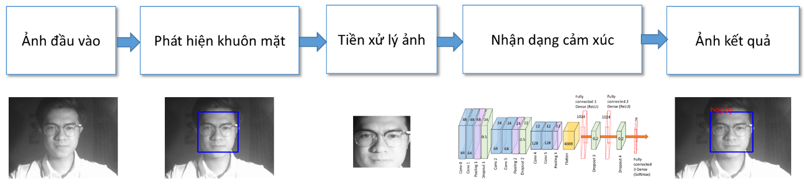Trong phần này, một lược đồ nhận dạng cảm xúc dựa trên các nền tảng học trực tuyến được giới thiệu. Hiện tại, có hai nền tảng học trực tuyến được sử dụng phổ biến tại trường ĐH Sư phạm Hà nội là Zoom và Google meet. Do đó, các ảnh đầu vào sẽ được thu thập chủ yếu dựa trên hai nền tảng này. Lược đồ nhận dạng đề xuất bao gồm năm bước chính bao gồm: thu thập ảnh đầu vào, phát hiện khuôn mặt, tiền xử lý ảnh đầu vào, nhận dạng cảm xúc và hiển thị kết quả. Hình 2 minh hoạ một cách trực quan các bước của lược đồ. Một biểu đồ thống kê tổng số các cảm xúc hiện có trong lớp sẽ được tổng hợp và cung cấp cho các giảng viên. Dựa trên biểu đồ thống kê này, giảng viên và các nhà quản lí đào tạo sẽ có thêm một kênh đánh giá khách quan để có thể điều chỉnh kế hoạch giảng dạy nhằm nâng cao chất lượng đào tạo.

Hình 2. Lược đồ phương pháp đề xuất

## 2.1 Hình ảnh đầu vào

Những tiến bộ trong công nghệ đã tạo ra một số lượng lớn các nền tảng giáo dục trực tuyến và tăng tính linh hoạt trong đào tạo. Những nền tảng công nghệ này cho phép giáo viên áp dụng các phương tiện công nghệ cao và đa dạng để hỗ trợ giảng dạy mà không phải lo lắng về giới hạn số lượng sinh viên trong lớp như các lớp học truyền thống và sinh viên ở các vị trí địa lí khác nhau hoàn toàn có thể giao tiếp trong thời gian thực mà không cần phải đến lớp. Các tài liệu giảng dạy tương tự như các lớp học truyền thống có thể được tải lên các nền tảng này để sinh viên tham khảo thêm. Hiện tại, hầu hết các nền tảng này đều tích hợp chức năng dạy trực tuyến như Zoom, Google meet, MS Team. Khi đó, giảng viên có thể dễ dàng tương tác với sinh viên thời gian thực và cũng dễ dàng thu được hình ảnh khuôn mặt của sinh viên dựa trên các camera tích hợp. Các hình ảnh khuôn mặt này có thể được sử dụng như là tập các dữ liệu đầu vào cho hệ thống đề xuất để có thể đánh giá và nhận dạng cảm xúc của người học theo thời gian thực.

## 2.2 Phát hiện khuôn mặt

Các hình ảnh khuôn mặt đầu vào có thể chứa nhiều thông tin khác nhau ngoài hình ảnh khuôn mặt cần nhận dạng (nhiều chi tiết khác trên ảnh nền, …) do đó, cần phải xác định chính xác vị trí khuôn mặt trong ảnh trước khi tiến hành nhận dạng. Trong nhiều trường hợp, người học có thể sử dụng các loại background khác nhau, sẽ khiến cho việc phát hiện khuôn mặt khó khăn hơn. Trong nghiên cứu này, để có thể phát hiện và cắt được chính xác vị trí khuôn mặt trong ảnh, phương pháp Haar-Cascade[20] được ứng dụng dựa trên các đặc trưng Haar. Các đặc trưng Haar cho phép phát hiện các khuôn mặt trong ảnh một cách nhanh chóng, thời gian thực và không phụ thuộc vào vị trí hoặc tỉ lệ ảnh. Haar-cascade cũng có thể được sử dụng để phát hiện nhiều khuôn mặt trong ảnh cùng một lúc. Các đặc điểm chính của từng khuôn mặt bao gồm lông mày, mắt, đầu mũi và miệng có thể được nhận ra một cách hiệu quả, và biểu hiện trên khuôn mặt có thể được phát hiện bằng các đường viền hình chữ nhật cho phù hợp, những đường viền này được xây dựng bởi các điểm đặc trưng ở cạnh của mọi mặt, bao gồm cả mặt trên và mặt dưới, xác định chiều rộng dọc, ngoài cùng bên phải và ngoài cùng bên trái, xác định chiều ngang của hình ảnh khuôn mặt. Để tránh bỏ sót thông tin trên khuôn mặt đồng thời giảm nhiễu nền, các đường viền của hình chữ nhật định vị khuôn mặt sẽ được tăng lên 3px. Hình 3 minh hoạ một ví dụ về một khuôn mặt đã được phát hiện dựa trên phương pháp Haar-Cascade và được tô viền xung quanh khuôn mặt.

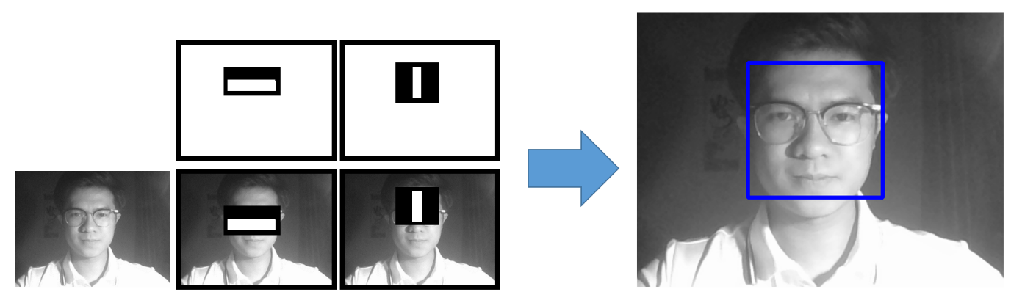

Hình 3. Phát hiện khuôn mặt bằng phương pháp Haar-Cascade

## 2.3 Tiền xử lý hình ảnh

Sau phát hiện khuôn mặt trong ảnh đầu vào dựa trên phương pháp Haar-Cascade thì việc thực hiện nhận diện cảm xúc là hoàn toàn khả thi. Sau khi phát hiện khuôn mặt, một ảnh mới (chỉ có khuôn mặt) sẽ được cắt ra để làm hình ảnh đầu vào cho bước nhận dạng tiếp theo. Việc cắt hình ảnh khuôn mặt sẽ làm giảm bớt các chi tiết dư thừa trong ảnh, nâng cao hiệu suất nhận dạng.

Tuy nhiên, trong quá trình thực nghiệm, các kết quả cho thấy việc nhận dạng cảm xúc vẫn chưa thực sự hiệu quả một phần là do chất lượng ảnh đầu vào chưa tốt (quá tối, hoặc nhiễu, …), một phần là do kích thước hình ảnh đầu vào khác nhau, nên kích thước ảnh khuôn mặt sau khi được phát hiện cũng sẽ khác nhau. Do đó, cần phải tiến hành thêm bước tiền xử lý để chuẩn hoá các ảnh khuôn mặt đầu vào trước khi tiến hành nhận dạng. Một số thao tác tiền xử lý được thực hiện trong lược đồ đề xuất bao gồm: nâng cấp hình ảnh (dựa trên việc cân bằng histogram), giảm nhiễu với bộ lọc Gaussian, xoay ảnh dựa trên việc xác định mũi là trung tâm khuôn mặt, thay đổi kích thước ảnh cho phù hợp với kích thước đầu vào của bộ nhận dạng (ảnh được chuẩn hoá về kích thước 48x48), … Hình 4 mô phỏng hình ảnh khuôn mặt sau khi được tiền xử lý.

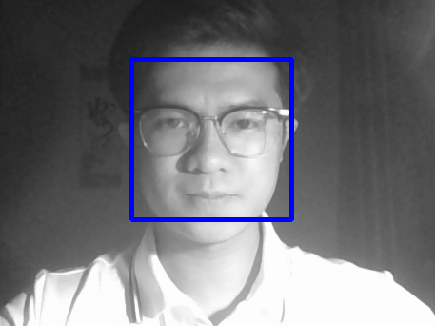





Hình 4. Tiền xử lý hình ảnh đầu vào

## 2.4 Nhận diện cảm xúc

Sau khi hình ảnh khuôn mặt đã được tiền xử lý và chuẩn hoá, giai đoạn tiếp theo trong lược đồ đề xuất sẽ là việc nhận dạng cảm xúc từ thông tin hình ảnh đầu vào. Trong nghiên cứu này, chúng tôi đề xuất một mô hình học sâu mạng tích chập CNN dựa trên mô hình gốc của Kuo [22] do sự vượt trội về hiệu suất và độ chính xác của nó so với các cách tiếp cận khác. Hình 5 minh hoạ một cách chi tiết các lớp của mô hình nhận dạng, bao gồm ba khối chính như sau:

* Khối thứ nhất chứa 2 lớp tích chập mỗi lớp gồm 64 bộ lọc (channel); mỗi bộ lọc có kích thước cỡ 3 x 3 và kích thước ảnh đầu vào của bộ lọc có kích thước 48x48x1. Theo sau đó là hai lớp tổng hợp (pooling) có kích cỡ 2x2, bước nhảy là 2x2 và lớp dropout có tỷ lệ là 0.5 nhằm loại bỏ một vài trường hợp trong quá trình huấn luyện mạng. Việc bỏ các điểm đầu vào được thực hiện bằng cách lấy ngẫu nhiên nhưng đảm bảo một ngưỡng xác suất nào đó. Việc bổ sung thêm lớp dropout nhằm trách trường hợp overfiting trong quá trình huấn luyện.
* Khối thứ hai có cấu trúc tương tự như khối thứ nhất bao gồm 2 lớp tích chập gồm 64 bộ lọc cỡ 3x3, một lớp tổng hợp pooling cỡ 2x2 với bước nhảy 2x2 và cuối cùng là một lớp dropout với tỷ lệ 0.5. Tuy nhiên, khác với khối thứ nhất, kích thước ảnh đầu vào bộ lọc khối thứ 2 sẽ giảm một nửa còn 24x24 để giảm độ phức tạp của thuật toán và tăng độ chính xác về việc trích chọn đặc trưng của ảnh.
* Khối thứ ba về cơ bản cũng có cấu trúc tương tự như hai khối trước. Kích thước ảnh đầu vào cũng được tiếp tục giảm đi một nửa còn 12x12. Ngoài ra, hai lớp tích chập trong khối này được tăng cường số lượng kênh lên là 128 đồng thời bổ sung thêm lớp flatten nhằm làm phẳng dữ liệu và kết hợp các đặc trưng của ảnh đề có được đầu ra cho mô hình.
* Khối cuối cùng bao gồm các lớp kết nối đầy đủ (fully connected layer) gồm 3 lớp. Lớp đầu tiên có 1024 nơ-ron, trong đó sử dụng hàm kích hoạt ReLUs[23-24]. Lớp kết nối đầu đủ sau cùng gồm 7 nơ-ron và sử dụng hàm softmax[25] làm hàm kích hoạt để phân loại các biểu cảm bao gồm: Tức giận, ghê tởm, sợ hãi, vui vẻ, buồn, ngạc nhiên, bình thường.

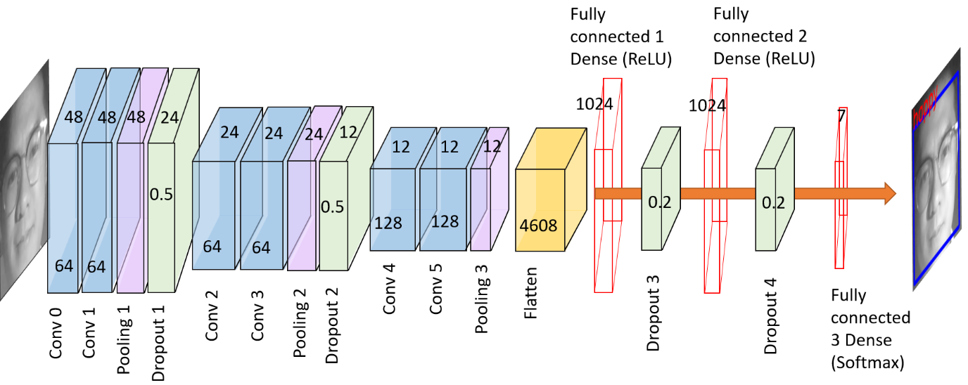Thông tin chi tiết về các lớp trong các khối của mô hình mạng nơ-ron tích chập đề xuất được mô tả trong Bảng 1.

Hình 5. Kiến trúc mạng tích chập cho nhận dạng cảm xúc

Bảng 1. Các tham số chi tiết cho mô hình đề xuất

|  |  |  |  |  |
| --- | --- | --- | --- | --- |
| Lớp | Số kernel | Kích thước mỗi kernel | Bước nhảy | Kích thước ảnh |
| Input | 0 | 0 | None | 48 x 48 x 1 |
| Convolutional-0 | 64 | 3 x 3 | 1 | 48 x 48 x 64 |
| Convolutional-1 | 64 | 3 x 3 | 1 | 48 x 48 x 64 |
| Pooling 1 | 0 | 2 x 2 | 2 | 48 x 48 x 64 |
| Dropout 1 |  | Dropout=0.5 |  | 24 x 24 x 64 |
| Convolutional-2 | 64 | 3 x 3 | 1 | 24 x 24 x 64 |
| Convolutional-3 | 64 | 3 x 3 | 1 | 24 x 24 x 64 |
| Pooling 2 | 0 | 2 x 2 | 2 | 24 x 24 x 64 |
| Dropout 2 |  | Dropout=0.5 |  | 12 x 12 x 128 |
| Convolutional-4 | 128 | 3 x 3 | 1 | 12 x 12 x 128 |
| Convolutional-5 | 128 | 3 x 3 | 1 | 12 x 12 x 128 |
| Pooling 3 | 0 | 2 x 2 | 2 | 12 x 12 x 128 |
| Flatten |  |  |  | 1 x 1 x 4608 |
| Dense | 1024 | activation='relu' |  | 1 x 1 x 1024 |
| Dropout 3 |  | Dropout=0.2 |  | 1 x 1 x 1024 |
| Dense | 1024 | activation='relu' |  | 1 x 1 x 1024 |
| Dropout 3 |  | Dropout=0.2 |  | 1 x 1 x 1024 |
| Dense | 7 | activation='softmax' |  | 1 x 1 x 7 |
| Output | 0 | 0 | None | 1 x 1 x 7 |

# 3. Kết quả thực nghiệm

## 3.1 Bộ dữ liệu tập huấn

Bộ dữ liệu FER2013 và CK Plus được sử dụng để đào tạo mô hình nhận dạng cảm xúc, hai bộ dữ liệu bao gồm các ảnh đa mức xám có kích thước 48x48. Trong CSDL này, hình ảnh khuôn mặt đã được loại bỏ nền dư thừa và khuôn mặt được căn giữa hình ảnh. Các hình ảnh được gán nhãn với bảy loại cảm xúc khác nhau: Tức giận, ghê tởm, sợ hãi, vui vẻ, buồn, ngạc nhiên, bình thường. Thông tin chi tiết về các CSDL được mô tả trong Bảng 2.

Bảng 2. Thông tin chi tiết số lượng ảnh và cảm xúc trong bộ CSDL FER2013 và CK Plus

|  |  |  |  |  |
| --- | --- | --- | --- | --- |
| **CSDL** | **Số lượng ảnh** | **Số lượng ảnh tập huấn** | **Số lượng ảnh test** | **Số lượng trạng thái** |
| FER2013 | 35887 | 28709 | 7178 | 7 |
| CK Plus | 981 | 900 | 81 | 7 |

Với bộ dữ liệu ảnh FER 2013, chúng tôi sử dụng 28709 ảnh cho việc huấn luyện mô hình mạng tích chập, và 7178 ảnh được sử dụng để làm dữ liệu kiểm thử.

Tương tự, với bộ dữ liệu CK Plus, 900 hình ảnh được bổ sung để huấn luyện mô hình mạng và 81 ảnh được sử dụng để kiểm thử.

## 3.2 Kết quả thử nghiệm và đánh giá

Mô hình đề xuất được huấn luyện với 28709 ảnh (CSDL FER 2013) và 900 ảnh (CSDL CKPlus). Trong quá trình thực nghiệm, mô hình đã được triển khai với ngôn ngữ lập trình Python, quá trình huấn luyện được thực hiện trên Colaboratory hay còn gọi là Google Colab, là một sản phẩm từ Google Research, nó cho phép chạy các dòng code python thông qua trình duyệt, đặc biệt phù hợp với Data analysis, machine learning. Colab cung cấp nhiều loại GPU, thường là Nvidia K80s, T4s, P4s and P100s, tuy nhiên người dùng không thể chọn loại GPU trong Colab, GPU trong Colab thay đổi theo thời gian. Vì là dịch vụ miễn phí, nên Colab sẽ có những thứ tự ưu tiên trong việc sử dụng tài nguyên hệ thống, cũng như giới hạn thời gian sử dụng, thời gian sử dụng tối đa lên tới 12 giờ, Bảng 3 mô tả cấu hình phần cứng Google Colab cung cấp đối với phiên bản miễn phí.

Bảng 3. Cấu hình phần cứng GoogleColab cung cấp đối với phiên bản miễn phí

|  |  |  |
| --- | --- | --- |
| CPU | GPU | TPU |
| Intel(R) Xeon(R) CPU @ 2.30 GHz và 13GB RAM | Tesla K80 12GB, GDDR5 VRAM,Intel(R) Xeon(R) CPU @ 2.20 GHz và 13GB RAM | TPU Cloud, Intel(R) Xeon(R) CPU @ 2.30 GHz và 13GB RAM |
|
|
|

Các kết quả thực nghiệm thu được được mô tả trong Bảng 4

Sau khi thực hiện tập huấn với hai bộ dữ liệu FER2013 và CK Plus và kết quả cho ra một mô hình nhận dạng cảm xúc, để chứng minh được tính hiệu quả trong môi trường thử nghiệm, chúng tôi sử dụng bộ ảnh kiểm thử 3589 bức ảnh của FER2013 như đã trình bày ở trên. Với việc sử dụng 15 hình ảnh bao gồm 1 ảnh với cảm xúc “tức giận”, 2 ảnh với cảm xúc “ghê tởm”, 2 ảnh với cảm xúc “sợ hãi”, 3 ảnh với cảm xúc “vui vẻ”, 3 ảnh với cảm xúc “bình thường”, 2 ảnh với cảm xúc “buồn”, 2 ảnh với cảm xúc “ngạc nhiên”. Thì kết quả đầu ra cho thấy có 4 ảnh dự đoán kết quả là đúng, còn lại là 11 ảnh có kết quả dự đoán sai dựa trên tỷ lệ cảm xúc cao nhất xuất hiện trong ảnh, như vậy tỷ lệ dự đoán chính xác là xấp xỉ 26,7%.

Bảng 3. Kết quả thí nghiệm kiểm tra mô hình với bộ dữ liệu kiểm thử

|  |  |  |  |  |  |
| --- | --- | --- | --- | --- | --- |
| **CSDL** | **Số lượng ảnh tập huấn** | **Số lượng ảnh test** | **Số lượng kết quả đúng** | **Tỷ lệ** | **Thời gian(s)** |
| FER2013 | 28709 | 3589 | 3443 | 95.9% | 240 |
| CK Plus | 900 | 81 | 75 | 92.5% | 65 |

Bảng 4. Minh họa một số ảnh ví dụ cho hai bộ CSDL FER2013 và CK Plus

|  |  |  |  |
| --- | --- | --- | --- |
| Bộ CSDL | Ảnh | Nhãn CSDL | Nhãn kết quả |
| FER2013 |  | Vui vẻ | Vui vẻ |
|  | Sợ hãi | Sợ hãi |
|  | Tức giận | Tức giận |
|  | Buồn | Buồn |
|  | Bình thường | Bình thường |

|  |  |  |  |
| --- | --- | --- | --- |
| CK Plus |  | Tức giận | Tức giận |
|  | Ghê tởm | Ghê tởm |
|  | Bất ngờ | Bất ngờ |
|  | Vui vẻ | Vui vẻ |
|  | Bình thường | Buồn |

## 3.3 Ứng dựng thực tế

Để kiểm tra hiệu quả của phương pháp được đề xuất trong các ứng dụng thực tế, chúng tôi đã chụp một hình ảnh bao gồm 48 người từ một lớp học trực tuyến được tổ chức trên Zoom và đưa mô hình mạng nơ-ron tích chập vào nhận dảng cảm xúc trong ảnh, đây là hình ảnh được chụp trước khi kết thúc lớp học người giáo viên đã có vài phát biểu trước khi kết thúc lớp học trong một bầu không khí vui vẻ. Chúng tôi đã thực nghiệm trong giờ dạy môn Một số vấn đề xã hội của CNTT của giảng viên Kiều Phương Thùy tại khoa Công nghệ thông tin Trường đại học sư phạm Hà Nội.Ngoài ra, bức ảnh được chụp vào thời điểm chuẩn bị kết thúc lớp học và sinh viên đã được giảng viên thông báo lớp học chuẩn bị kết thúc. Trong một thí nghiệm được thực hiện bởi Toguc và Ozkara [25] có chỉ ra rằng, mức độ cảm xúc vui vẻ của sinh viên sẽ được cải thiện đáng kể trong vòng vài phút trước khi kết thúc bài giảng, do đó, tương tự trong hình ảnh được đưa vào thực nghiệm như Hình 6, có thể suy ra rằng cảm xúc của hầu hết các khuôn mặt trong hình ảnh này là vui vẻ hoặc bình thường. Hình 6 cho thấy đầu vào của lớp học và Hình 7 cho thấy đầu ra hình ảnh của lớp học sau khi được đánh nhãn cảm xúc. Có thể thấy rõ ràng từ kết quả rằng tất cả các khuôn mặt đã được nhận dạng và đánh dấu bằng các đường viền hình chữ nhật, và các biểu cảm của các khuôn mặt được chụp một cách rõ nét cũng được gắn nhãn. Trong tổng số 48 khuôn mặt, có 4 khuôn mặt được gắn nhãn “vui vẻ”, 22 khuôn mặt được gắn nhãn “bình thường” và 1 khuôn mặt được gắn nhãn “sợ hãi”. Tuy nhiên, có tới 21 khuôn mặt chưa được tô viền và đánh nhãn, nguyên nhân là do các khuôn mặt này thiếu đi các chi tiết nét mặt cơ bản hay các đặc điểm của một khuôn mặt cho việc nhận diện khuôn mặt hoặc do ánh sáng chưa đủ từ các hình ảnh ghi được từ thiết bị ghi hình của các bạn sinh viên. Hình 8 cho thấy biểu đồ phân bố xác suất cảm xúc của lớp học, từ đó chúng ta có thể quan sát tổng thể các cảm xúc một cách trực quan và phán đoán trạng thái cảm xúc của lớp cho phù hợp. Tuy nhiên, cần lưu ý rằng cảm xúc “giận dữ”, “buồn” và “ngạc nhiên” đều xuất hiện trong biểu đồ xác suất nhưng trong hình ảnh đầu ra khuôn mặt được dán nhãn cảm xúc “giận dữ”, “buồn” và “ngạc nhiên” lạ không hề xuất hiện. Điều này có thể giải thích như sau: trên cùng một khuôn mặt sau khi đi qua mô hình CNN thì kết quả thu được sẽ là một mảng gồm xác suất của các loại cảm xúc có trong khuôn mặt, nhưng cảm xúc tổng thể của khuôn mặt có thể được đánh giá bằng nhiều phương pháp khác nhau, trong bài nghiên cứu này chúng tôi sử dụng phương pháp tìm ra giá trị lớn nhất của cảm xúc có trong kết quả dự đoán. Ở một số khuôn mặt được đánh dấu là “bình thường” có xác suất cao hơn nhiều so với “vui vẻ”, trong khi ở một số khuôn mặt được đánh nhãn là “vui vẻ” thì xác suất cảm xúc “bình thường” có thể chỉ thấp hơn một chút so với cảm xúc “vui vẻ”. Nhìn chung, kết quả của thí nghiệm này có thể hỗ trợ thuật lợi cho hoạt động của mô hình khi áp dụng vào môi trường thực tế.



Hình 6. Hình ảnh đầu vào của mô hình CNN

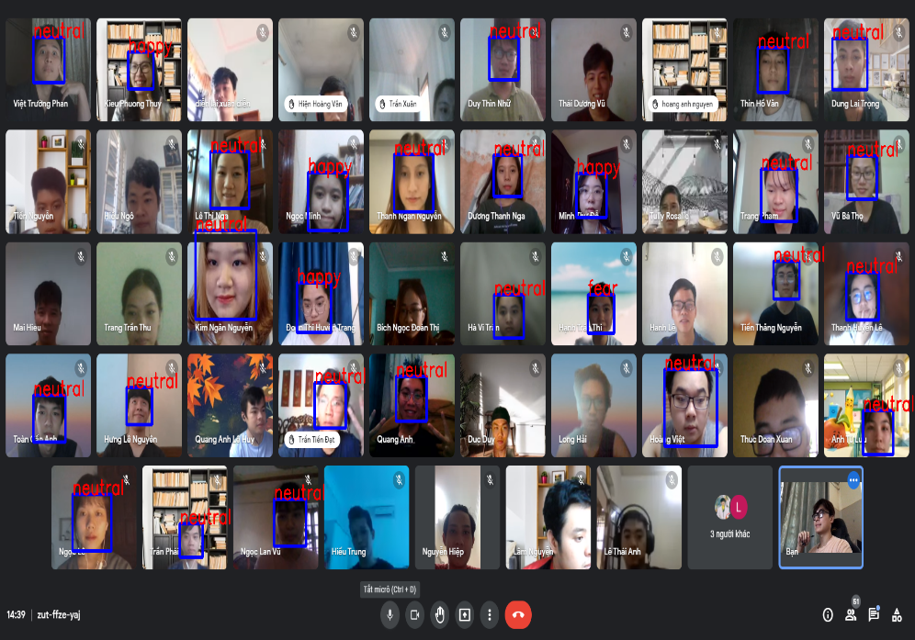

Hình 7. Hình ảnh đầu ra của mô hình CNN

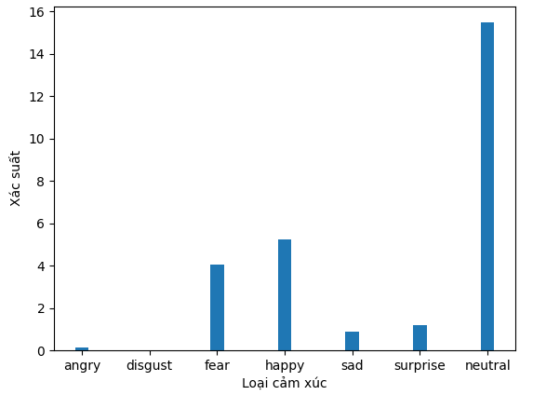

Hình 8. Biểu đồ phân bổ xác suất cảm xúc

# 4. Kết luận

Trong nghiên cứu này, bằng cách kết hợp các nền tảng lớp học trực tuyến và mô hình học sâu dựa trên kiến ​​trúc của mô hình mạng tích chập CNN, một phương pháp phân tích cảm xúc của sinh viên dựa trên nét mặt đã được giới thiệu. Các kết quả thu được được trình bày dưới dạng biểu đồ một cách trực quan giúp giảng viên, người quản lý giáo dục có thể điều chỉnh phương pháp giảng dạy, kế hoạch giảng dạy sao cho phù hợp và nâng cao hiệu quả của việc giảng dạy trực tuyến. Để đánh giá mô hình đề xuất, chúng tôi đã sử dụng hai bộ cơ sở dữ liệu hình ảnh chuẩn FER 2013 và CK Plus để thực nghiệm. Các kết quả thực nghiệm cho thấy, mức độ nhận dạng cảm xúc với độ chính xác 92%. Các kết quả thu được cho thấy mức độ tin cậy của mô hình đề xuất là chấp nhận được và hoàn toàn có thể đáp ứng được các ứng dụng thực tế.

Dựa trên các kết quả thực nghiệm, chúng tôi cũng đã tiến hành áp dụng mô hình vào môi trường thực tế. Các hình ảnh được thu thập từ 3 môn của 3 lớp tại khoa Công nghệ thông tin, trường ĐH Sư phạm Hà nội. Tổng số 48 sinh viên tham gia môn học được thu thập trong đó 27 khuôn mặt chứa đầy đủ các đặc điểm đặc trưng của khuôn mặt do đó có thể phát hiện một cách hiệu quả.

Một số kết quả thực nghiệm cũng đã thu được và đã thể hiện được trên các lược đồ tương ứng. Các kết quả thực nghiệm cho thấy một kết quả tiềm năng.

Hiện tại, kết quả nhận dạng vẫn còn hạn chế, do hạn chế về chất lượng hình ảnh được chụp không chứa đầy đủ các đặc trưng của khuôn mặt, tốc độ dự đoán cảm xúc còn chậm, tỷ lệ dự đoán chính xác cảm xúc chưa được cao, tiền xử lý hình ảnh sau khi phát hiện khuôn mặt bao gồm căn chỉnh, cắt ảnh về đúng kích thước, nhưng khi gặp các vấn đề, chẳng hạn như ngược sáng và sự không đủ các đặc điểm đặc trưng của khuôn mặt do môi trường phức tạp gây ra, các phương pháp hiện tại này trở nên bất lực. Dựa trên những hạn chế này, các định hướng trong tương lai sẽ là … cải thiện thuật toán có hiệu suất tốt hơn và thời gian dự đoán cảm xúc ngắn hơn, bao gồm các mô hình tiền xử lý và học sâu. Hơn nữa, mặc dù mô hình CNN trong phương pháp đề xuất hiện đang hoạt động tốt, nó sẽ được thay thế bằng các mô hình có khả năng học tập cao hơn và độ chính xác phân loại cao hơn trong tương lai. Do đó phương cần được điều chỉnh và duy trì thường xuyên, đồng thời áp dụng các thuật toán và công nghệ tiên tiến hơn để cập nhật nó.

Ngoài ra, với số lượng lớn người tham gia các lớp học trực tuyến, chúng tôi không có cách nào để đảm bảo rằng tất cả mọi người đều giữ được mức độ tập trung cao và khi đó biểu hiện cảm xúc của sinh viên có thể không thể hiện đầy đủ cảm xúc của họ do những yếu tố chủ quan. Thực hiện các biện pháp như đặt ngưỡng có thể lọc ra một số thông tin không hợp lệ và làm nổi bật cảm xúc chính trong ảnh. Cuối cùng, kết quả là hiệu quả giảng dạy có thể được cải thiện.

# Tính sẵn có của dữ liệu

Dữ liệu được sử dụng trong bài nghiên cứu này có thể được truy cập bởi độc giả thông qua website của công ty Kaggle (một công ty con của Google LLC) là một cộng đồng trực tuyến bao gồm các nhà khoa học dữ liệu và những nhà nghiên cứu về thực hành học máy: <https://www.kaggle.com/msambare/fer2013> và <https://www.kaggle.com/shawon10/ckplus>

# TÀI LIỆU THAM KHẢO

1. C. Darwin and P. Prodger. The Expression of the Emotions in Man and Animals. John Murray, 1998.
2. Y. Tian, T. Kanade, and J. F. Cohn. *Recognizing action units for facial expression analysis*. IEEE Transactions onPattern Analysis and Machine Intelligence, vol. 23, no. 2, 2001.
3. M. Bani, S. Russo, S. Ardenghi, G. Rampoldi, V. Wickline, S. Nowicki Jr, M. G. Strepparava *Behind the Mask: Emotion Recognition in Healthcare Students*. Med.Sci.Educ. 2021.
4. M. Jeong, B. C. Ko. *Driver’s Facial Expression Recognition in Real-Time for Safe Driving*. Department of Computer Engineering, Keimyung University, Daegu 42601, Korea, 4 December 2018.
5. P. Ekman and W. V. Friesen. *Constants across cultures in the face and emotion*. Journal of Personality and Social Psychology*, vol. 17, no. 2, 124–129, 1971.*
6. Z. Zeng, M. Pantic, G. I. Roisman, and T. S. Huang. *A survey of affect recognition methods: audio, visual, and spontaneous expressions.* IEEE Transactions on Pattern Analysis and Machine Intelligence, vol. 31, no. 1, pp. 39–58, 2009.
7. S. Li and W. *Deng. Deep facial expression recognition: a survey*. IEEE Transactions on Affective Computing, In press.
8. C. Shan, S. Gong, and P. W. McOwan. *Facial expression recognition based on local binary patterns: a comprehensive study*. Image and Vision Computing, vol. 27, no. 6, pp. 803–816, 2009.
9. P. Lucey, J. F. Cohn, T. Kanade, J. Saragih, Z. Ambadar, and I. Matthews. *The extended Cohn-Kanade dataset (CK+): a complete dataset for action unit and emotion-specified expression*. In Proceedings of the 2010 IEEE Computer Society Conference on Computer Vision and Pattern RecognitionWorkshops, pp. 94–101, San Francisco, CA, USA, July 2010
10. D. Matsumoto. *More evidence for the universality of a contempt expression*. Motivation and Emotion, vol. 16, no. 4, pp. 363–368, 1992.
11. R. Zhi, M. Flierl, Q. Ruan, and W. B. Kleijn. *Graph-preserving sparse nonnegative matrix factorization with application to facial expression recognition*. IEEE Transactions on Systems, Man, and Cybernetics, Part B (Cybernetics), vol. 41, no. 1, pp. 38–52, 2011.
12. A. Dhall, R. Goecke, J. Joshi, K. Sikka, and T. Gedeon. *Emotion recognition in the wild challenge 2014: baseline, data and protocol*. In Proceedings of the 16th International Conference on Multimodal Interaction, pp. 461–466, ACM, Istanbul Turkey, November 2014.
13. J. Li, K. Jin, D. Zhou, N. Kubota, and Z. Ju. *Attention mechanism-based CNN for facial expression recognition*. Neurocomputing, vol. 411, pp. 340–350, 2020.
14. K. Simonyan and A. Zisserman. *Very deep convolutional networks for large-scale image recognition*. 2014, https:// arxiv.org/abs/1409.1556.
15. C. Szegedy, W. Liu, Y. Jia et al. *Going deeper with convolutions*. in Proceedings of the IEEE Conference on Computer Vision and Pattern Recognition, pp. 1–9, Boston, MA, USA, June 2015.
16. A. Jahandad, S. M. Sam, K. Kamardin, N. N. Amir Sjarif, and N. Mohamed. *Offline signature verification using deep learning convolutional neural network (CNN) architectures GoogLeNet inception-v1 and inception-v3*. Procedia Computer Science, vol. 161, pp. 475–483, 2019.
17. K. He, X. Zhang, S. Ren, and J. Sun. *Deep residual learning for image recognition*. In Proceedings of the IEEE Conference on Computer Vision and Pattern Recognition, pp. 770–778, Las Vegas, NV, USA, June 2016.
18. I. Allen and J. Seaman. *Digital compass learning: distance education enrollment report 2017*. Babson Survey Research Group, Babson Park, MA, USA, 2017.
19. E. Dolan, E. Hancock, and A. Wareing. *An evaluation of online learning to teach practical competencies in undergraduate health science students*. The Internet and Higher Education, vol. 24, pp. 21–25, 2015.
20. A.B.Shetty , Bhoomika , Deeksha , J.Rebeiro , Ramyashree. *Facial Recognition using Haar Cascade and LBP Classifiers*. Journal Pre-proof, 28 July 2021.
21. P. Ekman and K. G. Heider, *The universality of a contempt expression: a replication.* Motivation and Emotion, vol. 12, no. 3, pp. 303–308, 1988.
22. C. M. Kuo, S. H. Lai, and M. Sarkis. *A compact deep learning model for robust facial expression recognition*. in Proceedings of the IEEE/CVF Conference on Computer Vision and Pattern Recognition Workshops
23. A. Krizhevsky, I. Sutskever, and G. E. Hinton. *ImageNet classification with deep convolutional neural networks*. In Proceedings of the Advances in Neural Information Processing Systems, pp. 1097–1105, Lake Tahoe, Nevada, December 2012.
24. L. Zhang, P. Shen, X. Peng et al. *Simultaneous enhancement and noise reduction of a single low-light image*. IET Image Processing, vol. 10, no. 11, pp. 840–847, 2016.
25. G. Tonguç and B. O. Ozkara. *Automatic recognition of student emotions from facial expressions during a lecture*. Computers & Education, vol. 148, Article ID 103797, 2020.